**Hack Windows 10 with msfconsole**

**Tạo file backdoor “moqua.exe” tại đường dẫn /var/www/html**

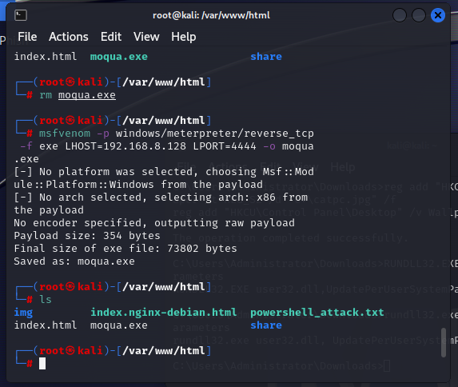

**Khởi động dịch vụ Apache HTTP**

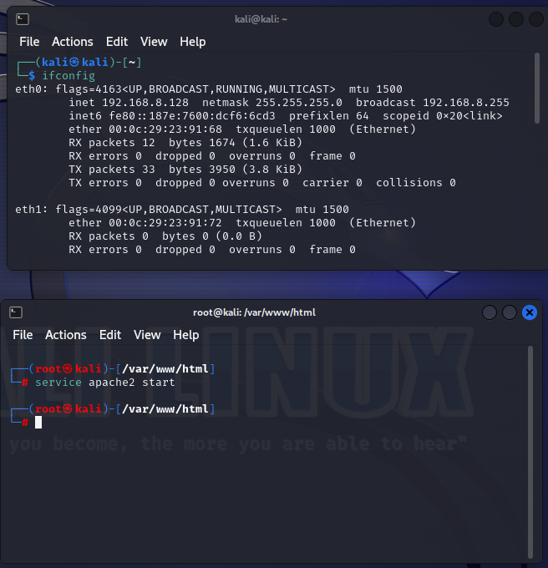

**Thay đổi quyền sở hữu của tất cả các tệp và thư mục con trong thư mục /var/www/html thành www-data:www-data**

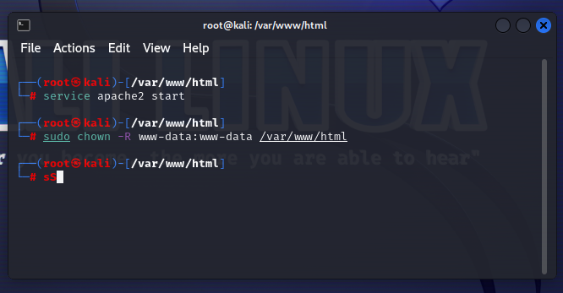

**Thay đổi quyền truy cập của tất cả các tệp và thư mục con trong thư mục /var/www/html thành 755**

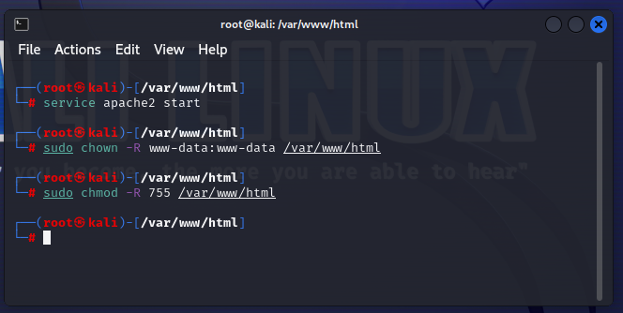

**Tạo 1 trang website giả, khi victim nhấn vào button thì sẽ tải file backdoor về**

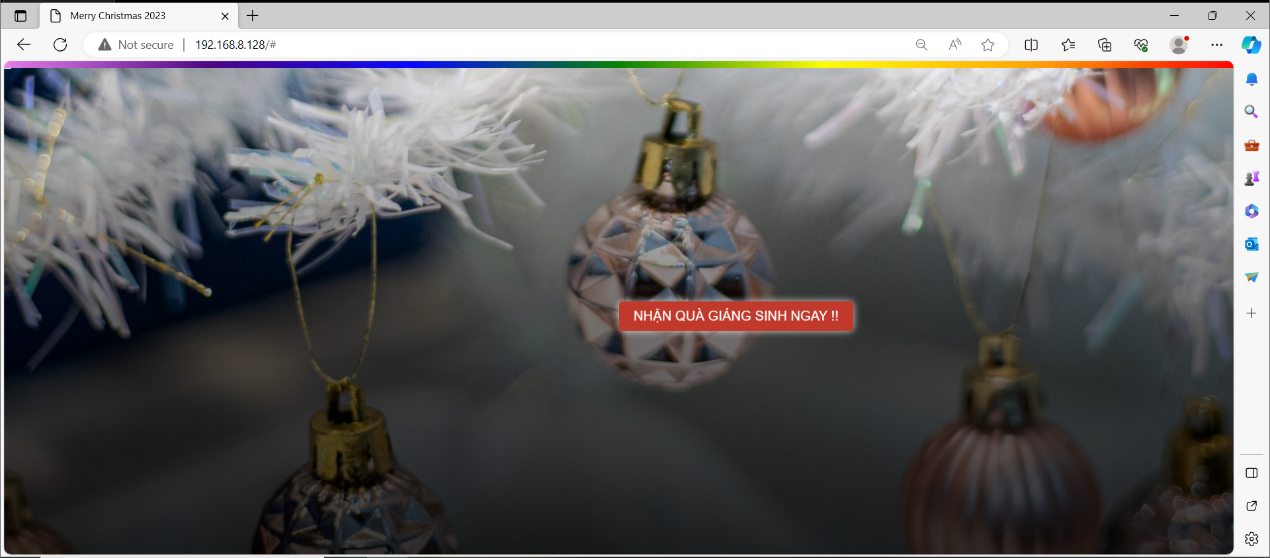

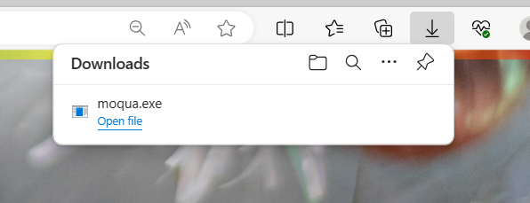

**Tiếp theo vào msfconsole**

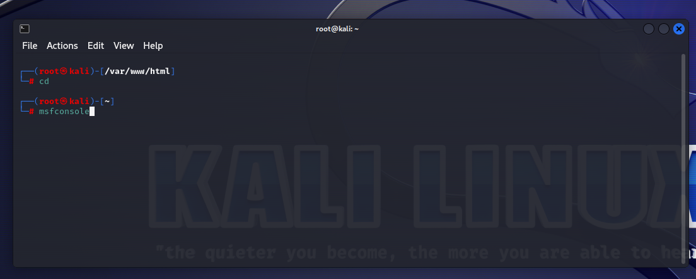

**Tìm kiếm các payloads Metasploit có thể được sử dụng để tạo một handler đa mục tiêu**

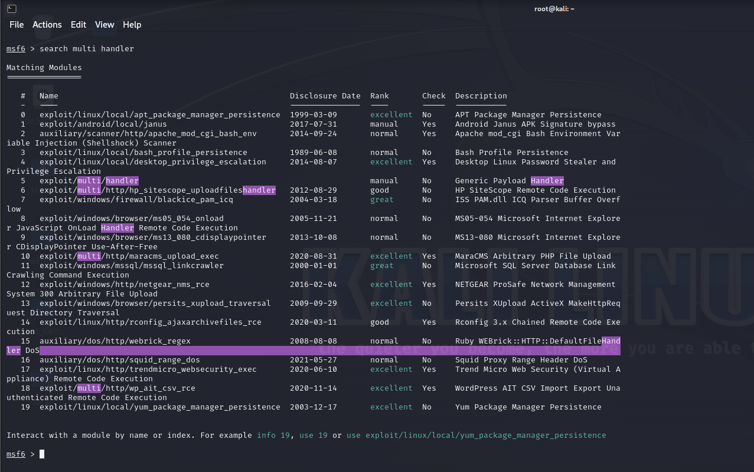

**Sử dụng payload *exploit/multi/handler* Metasploit để tạo một handler đa mục tiêu**

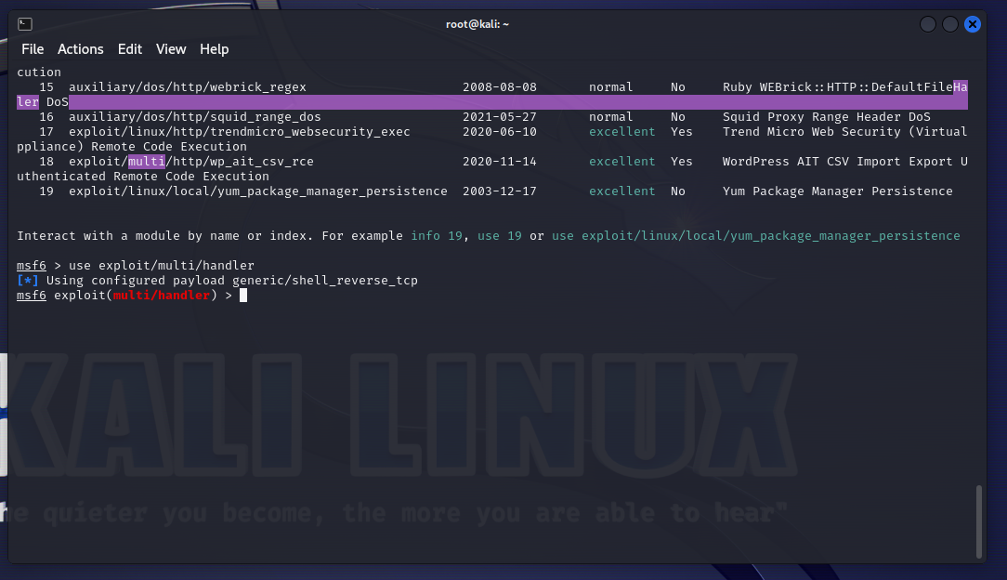

Cấu hình payload

set lhost máy kali

Sử dụng exploit để chạy các cấu hình đã được triển khai

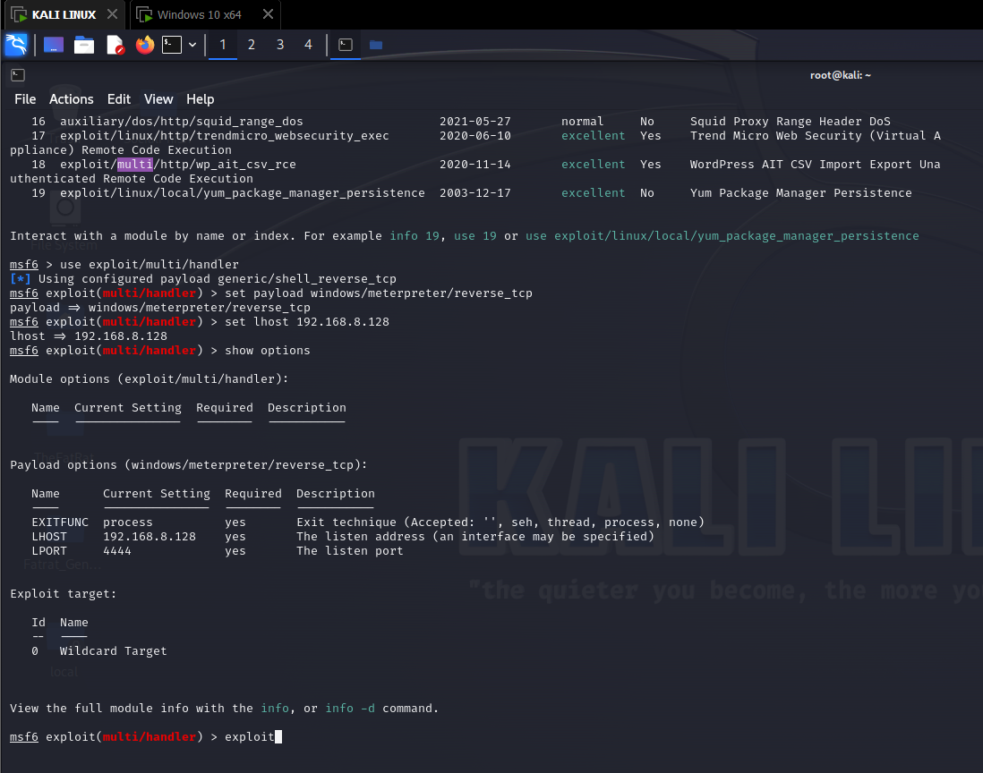

**Lúc này sẽ trong trạng thái chờ kết nối**

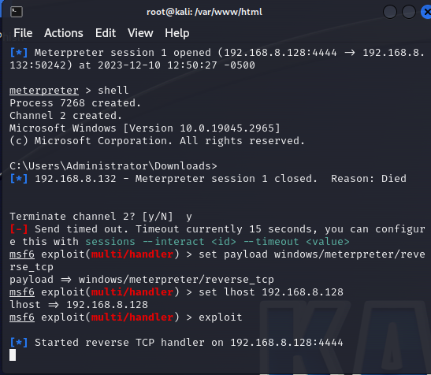

**Khi victim mở file backdoor “moqua.exe” thì sẽ mở 1 kết nối ngược tới máy kali**

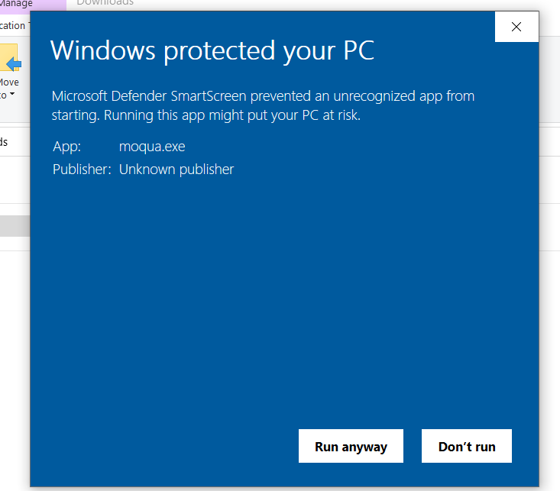

**Sau khi victim chạy backdoor, lúc này máy kali đã xâm nhập thành công máy victim**

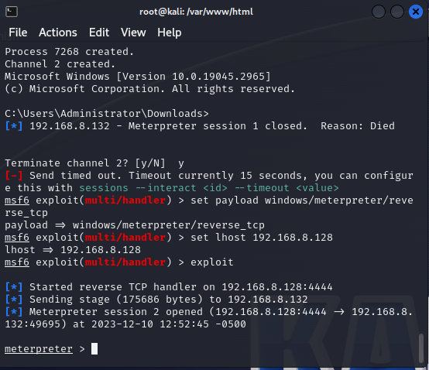

**Tạo thử 1 user bất kì tại máy victim**

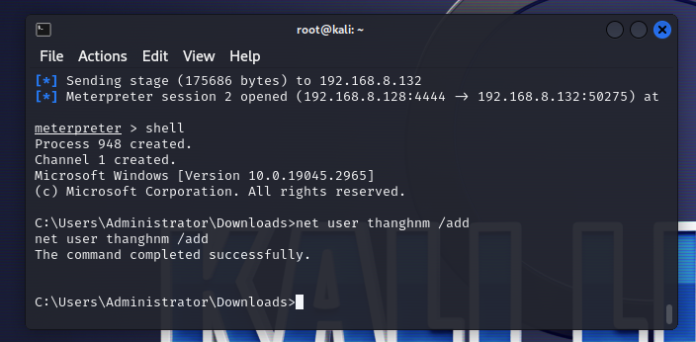

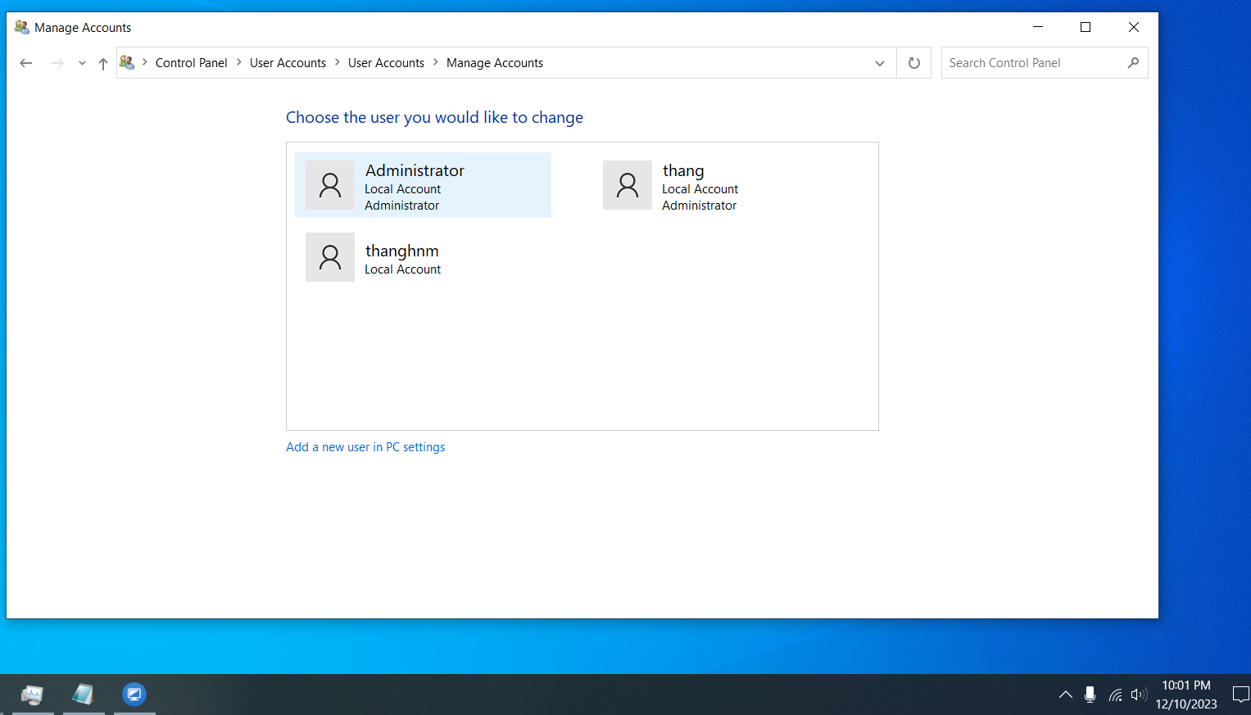

**Đổi tên user gốc “thang” thành “thangpc”**

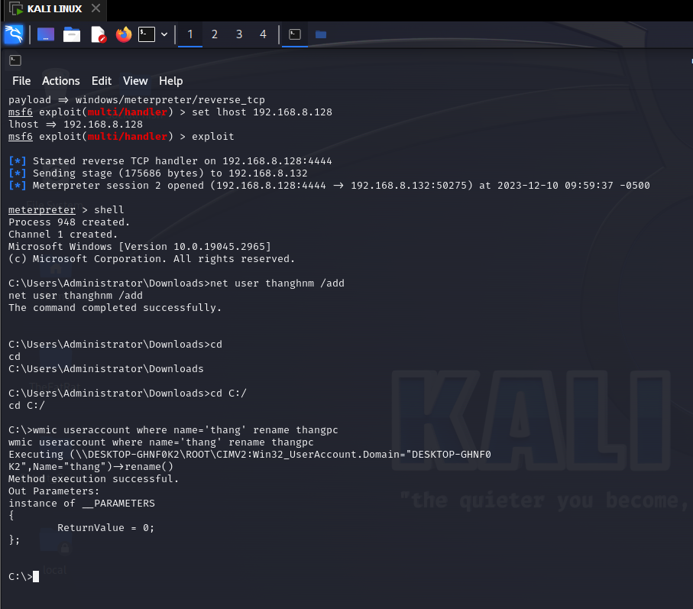

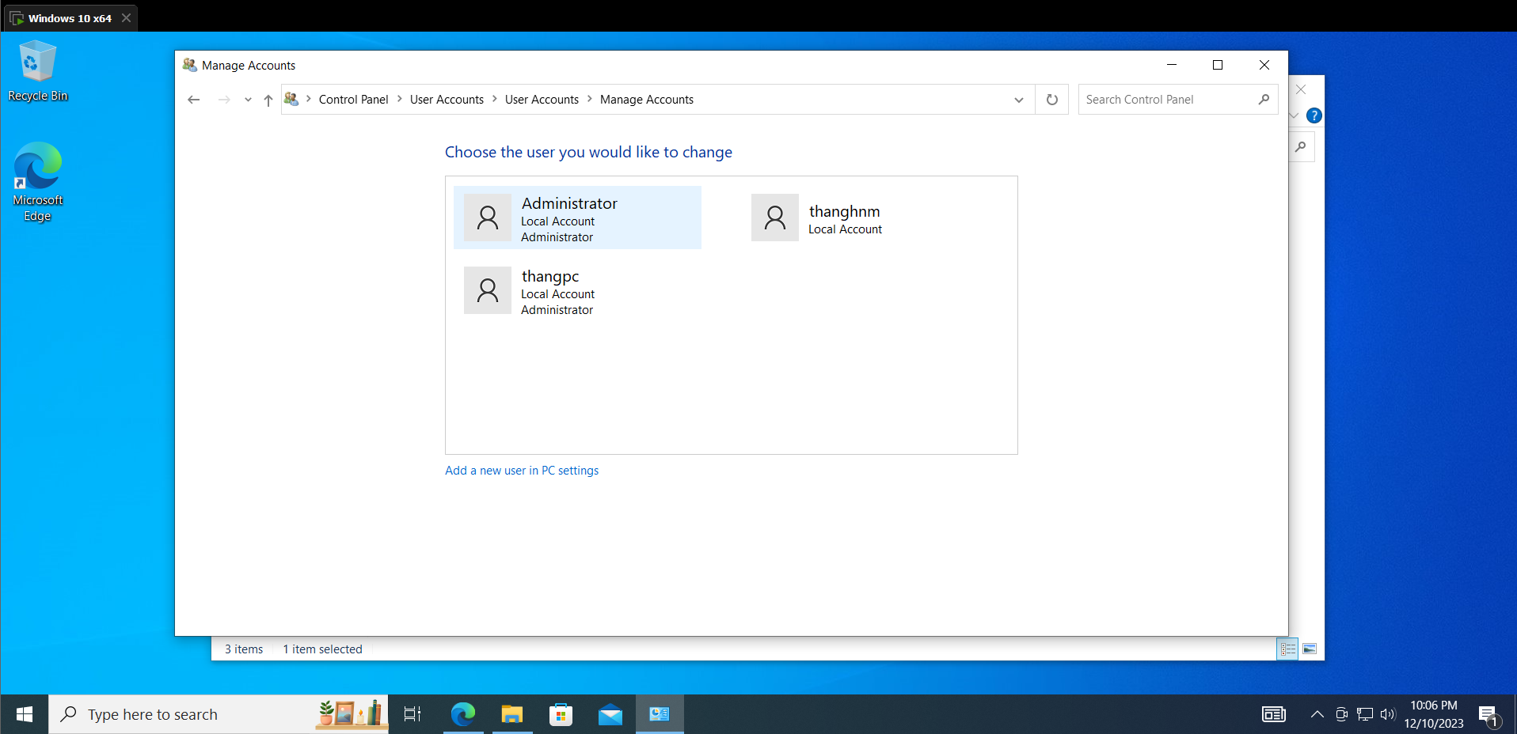

**Đổi hình nền của máy victim**

**Tại meterpreter, copy hình đã chuẩn bị vào ổ C của máy victim**

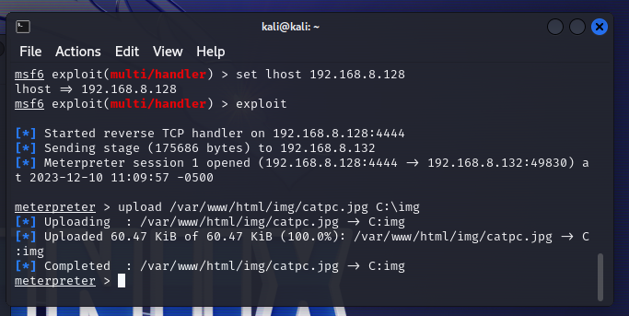

**Thành công**

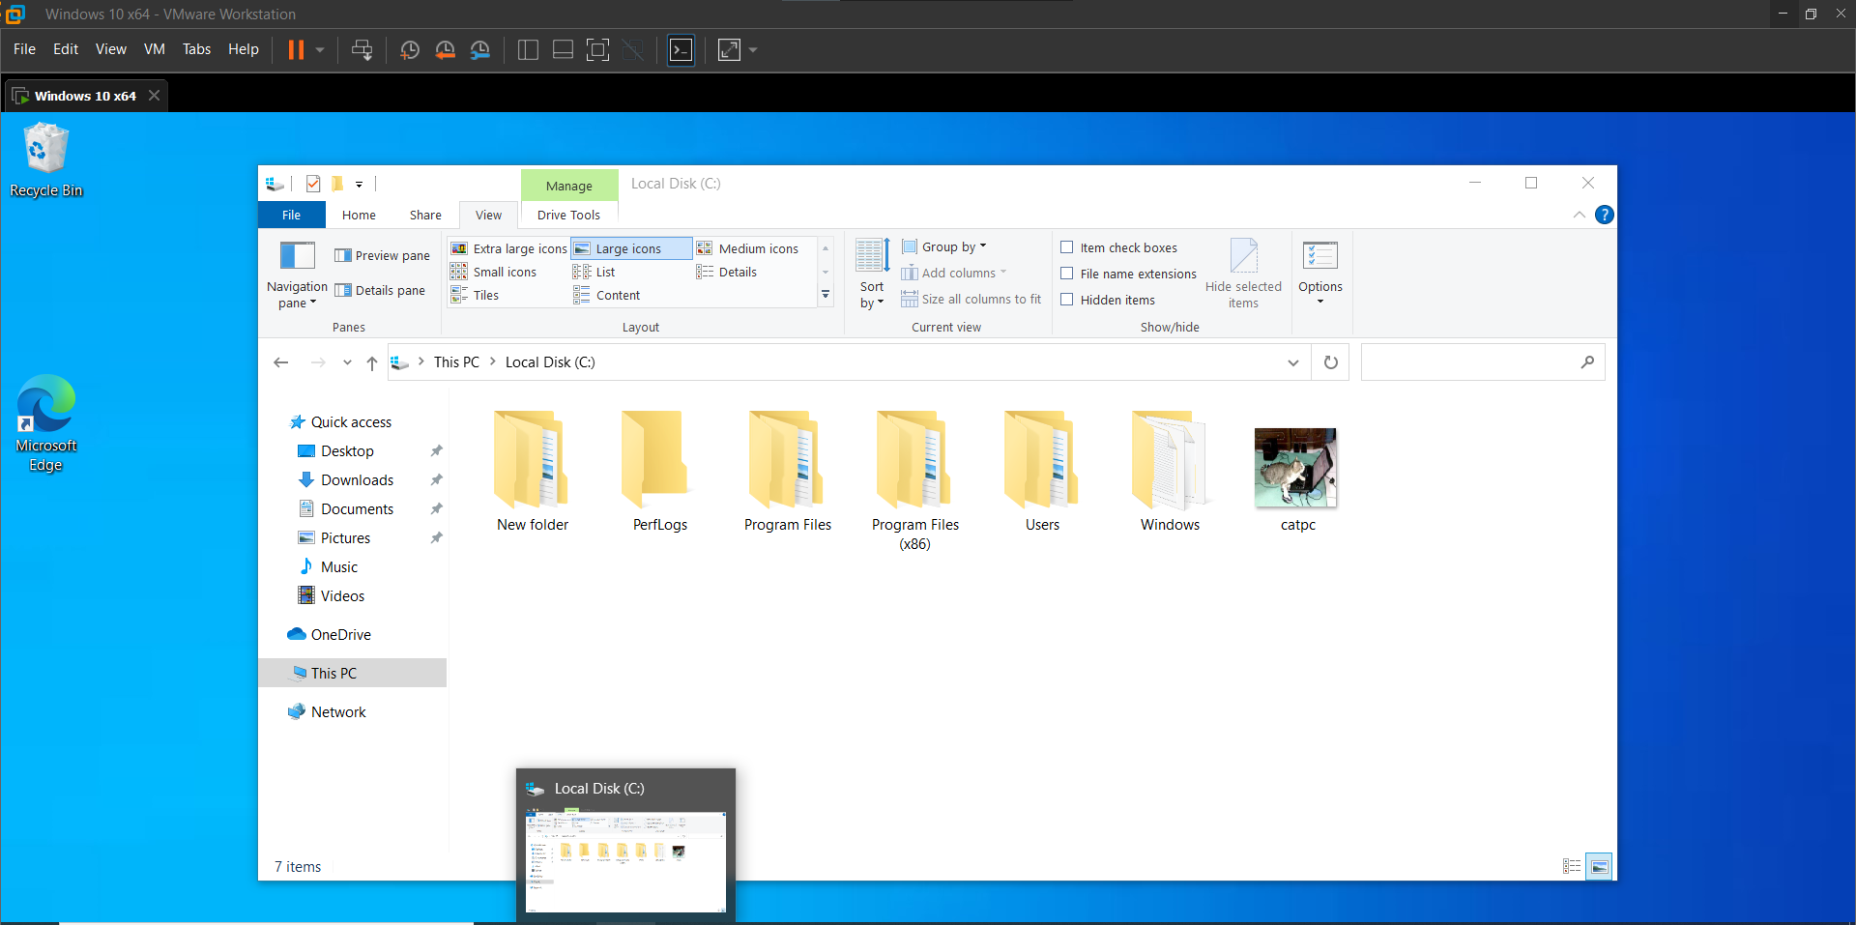

**Tiến hành đổi hình nền tại máy victim thuộc user “Administrator” thông qua Registry**

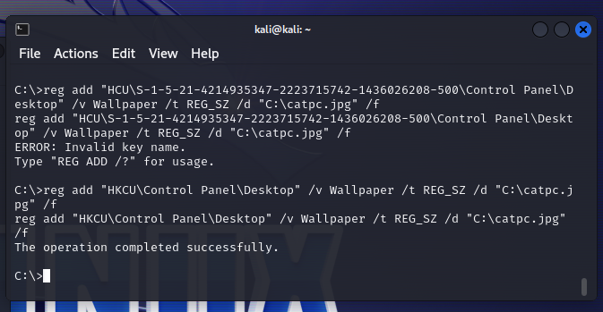

**Sử dụng lệnh *rundll32.exe user32.dll, UpdatePerUserSystemParameters* để làm mới màn hình của victim**

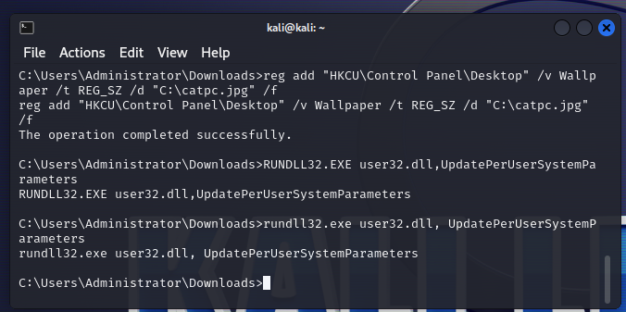

**Lúc này hình nền của victim đã bị hack**

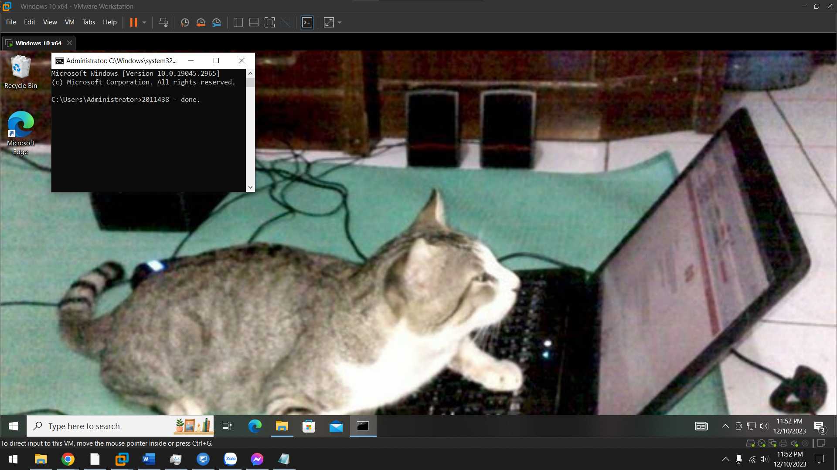

**Video:**[**https://www.youtube.com/watch?v=V0lV4dhgNiU&list=PLVMR1gJ1n0YB2aQfUoxpXqTSuhsAZL30r&index=2**](https://www.youtube.com/watch?v=V0lV4dhgNiU&list=PLVMR1gJ1n0YB2aQfUoxpXqTSuhsAZL30r&index=2)